Validación a nivel de animal con la explotación como covariable en el estudio del fenotipo lesional de la tuberculosis bovina: la señal predictiva reside en la granja, no en los biomarcadores del hospedador
Animal-level cross-validation with farm as a covariate in bovine tuberculosis lesional phenotype: the predictive signal lies in the herd, not in host biomarkers
Estudio complementario al análisis con validación leave-one-farm-out (artículo principal).
Autores: [ASUMIR: lista de autores y afiliaciones]
Autor de correspondencia: [ASUMIR]

Resumen
Antecedentes. En un estudio companion observamos que los biomarcadores del hospedador y las coinfecciones no predicen el fenotipo lesional de la tuberculosis (TB) bovina en explotaciones nuevas (validación leave-one-farm-out). Aquí abordamos una pregunta complementaria y clínicamente distinta: la predicción para un animal nuevo procedente de una de las explotaciones ya conocidas.
Objetivos. Evaluar el valor predictivo de las covariables del hospedador mediante validación cruzada a nivel de animal, incluyendo la explotación como covariable (efectos fijos), y cuantificar el valor incremental de los biomarcadores sobre el simple conocimiento de la granja.
Métodos. Cohorte de 106 bovinos de 4 explotaciones. Validación cruzada repetida estratificada (5×10) a nivel de animal. Se compararon tres familias de modelos —biomarcadores, biomarcadores + granja y solo granja— para cuatro desenlaces. El valor incremental se evaluó mediante test de razón de verosimilitudes y diferencia de rendimiento fuera de muestra. Se cuantificó la incertidumbre con predicción conforme a nivel de animal.
Resultados. El conocimiento de la explotación predijo el fenotipo lesional sustancialmente mejor que los biomarcadores: para la presencia de lesión, ROC-AUC de 0,68 (solo granja) frente a 0,46 (solo biomarcadores). Añadir biomarcadores a la granja no mejoró el rendimiento (ROC 0,58–0,62) y el test de razón de verosimilitudes no fue significativo (p = 0,065). El mismo patrón se observó para el patrón lesional (ROC solo-granja 0,82), la intensidad de la IDTC y la gravedad. Los conjuntos conformes seguían incluyendo ambas clases en ≈ la mitad de los casos pese a incluir la granja.
Conclusiones. La señal predecible del fenotipo lesional reside en la explotación (riesgo basal de granja), no en la biología del hospedador medida. El esquema a nivel de animal ofrece estimaciones más altas que el leave-one-farm-out, pero esa mejora es atribuible a la pertenencia a granja y no transfiere a explotaciones nuevas. Ambos análisis convergen en la misma conclusión por vías distintas.
Palabras clave: tuberculosis bovina; validación cruzada; efectos fijos de explotación; valor predictivo incremental; predicción conforme; riesgo de granja.

1. Introducción
La elección del esquema de validación determina qué pregunta responde un estudio predictivo. En presencia de agrupamiento por explotación, dejar granjas fuera (leave-one-farm-out) estima la generalización a explotaciones nuevas, mientras que la validación a nivel de animal —incluyendo la explotación como covariable— estima la predicción para animales nuevos de las mismas granjas. Esta segunda pregunta es pertinente cuando el objetivo operativo se circunscribe a las explotaciones estudiadas.
Incluir la explotación como efecto fijo (variables indicadoras) absorbe la variación entre granjas y permite estimar el efecto de los biomarcadores condicional a la granja. Con solo 4 explotaciones, los efectos fijos son preferibles a los efectos aleatorios, cuya componente de varianza no se estima de forma fiable con tan pocos clusters.
Objetivo. Cuantificar el valor predictivo —y su incremento sobre el conocimiento de la granja— de los biomarcadores del hospedador para cuatro desenlaces de TB bovina bajo validación a nivel de animal, y contrastar honestamente este esquema con el de leave-one-farm-out del estudio principal.

2. Materiales y métodos
Datos. Cohorte observacional de 106 bovinos de 4 explotaciones (VC30D, VA32D, VC94C, WZ72B). Desenlaces: presencia de lesión (binaria), patrón localizado/generalizado (binaria, solo lesionados), gravedad (ordinal) e intensidad de la IDTC (recuento). El preprocesamiento (imputación, escalado, codificación) se ajustó dentro de cada partición para evitar fuga de información. Detalles del preprocesamiento y la limpieza coinciden con el estudio principal.

2.1. Esquema de validación
Validación cruzada repetida y estratificada (5 particiones × 10 repeticiones) a nivel de animal. La explotación se incorporó como covariable categórica (efectos fijos) cuando correspondió. Como referencia adicional se realizó validación dejar-uno-fuera (LOO-CV). Métricas: PR-AUC (línea base = prevalencia), ROC-AUC, Brier score, coeficiente de correlación de Matthews y sensibilidad/especificidad; para recuentos/ordinales, correlación de Spearman fuera de muestra y MAE.

2.2. Familias de modelos y valor incremental
Se compararon tres familias por desenlace: (A) biomarcadores; (B) biomarcadores + granja; y (C) solo granja (línea base). El modelo base fue una regresión logística con penalización L2 (necesaria para estabilizar las indicadoras de granja frente a separación cuasi-completa), con XGBoost regularizado como comparador. El valor incremental de los biomarcadores sobre la granja se evaluó mediante test de razón de verosimilitudes (modelo logístico) y la diferencia de rendimiento fuera de muestra entre B y C.

2.3. Predicción conforme
La incertidumbre se cuantificó con predicción conforme por validación cruzada (MAPIE). A nivel de animal, el supuesto de intercambiabilidad dentro del conjunto es razonable, por lo que la cobertura marginal es válida de forma estándar. Se compararon conjuntos con y sin la granja y se evaluó la cobertura condicional por explotación.

2.4. Software
Python 3.12 con scikit-learn, XGBoost, statsmodels, SHAP y MAPIE; semillas fijadas; dos cuadernos Jupyter reproducibles (modelado; predicción conforme) que comparten el módulo de utilidades del proyecto.

3. Resultados

3.1. La señal reside en la explotación
La prevalencia de lesión varió marcadamente entre explotaciones (VA32D 0,38; VC30D 0,58; WZ72B 0,71; VC94C 0,94), lo que explica que conocer la granja sea informativo. En validación a nivel de animal, el modelo de solo granja alcanzó un ROC-AUC de 0,68 y un MCC de 0,24, frente a un ROC de 0,46 (MCC −0,08) del modelo de solo biomarcadores —indistinguible del azar—. El modelo combinado no superó al de solo granja (ROC 0,58 con regresión logística; 0,62 con XGBoost).
Modelo | PR-AUC | ROC-AUC | Brier | MCC
A) Biomarcadores | 0,63 | 0,46 | 0,283 | −0,08
B) Biomarcadores + Granja | 0,73 | 0,58 | 0,258 | +0,10
C) Solo Granja (base) | 0,76 | 0,68 | 0,232 | +0,24
B′) Biomarc. + Granja (XGBoost) | 0,76 | 0,62 | 0,240 | +0,12
Tabla 1. Presencia de lesión: validación cruzada a nivel de animal (5×10). Línea base PR-AUC = 0,61 (prevalencia). El modelo de solo granja iguala o supera al combinado.
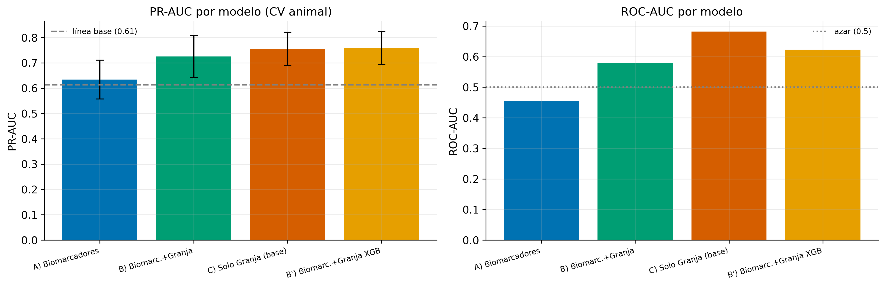
Figura 1. Comparación de modelos para la presencia de lesión bajo validación a nivel de animal: PR-AUC (izquierda) y ROC-AUC (derecha). El conocimiento de la explotación concentra la capacidad predictiva; los biomarcadores solos quedan en el azar.

3.2. Valor incremental nulo de los biomarcadores sobre la granja
El test de razón de verosimilitudes para añadir los biomarcadores al modelo de solo granja no alcanzó significación (LR = 13,3; 7 grados de libertad; p = 0,065; n = 94). Aunque el pseudo-R² en muestra aumentó de 0,10 a 0,21, esa mejora no se tradujo en ganancia fuera de muestra, como muestra la validación cruzada. La validación dejar-uno-fuera del modelo combinado fue coherente (ROC-AUC 0,57).

3.3. Mismo patrón en los demás desenlaces
Para el patrón lesional, el modelo de solo granja alcanzó un ROC-AUC de 0,82 (MCC 0,46), frente a 0,51 de los biomarcadores; coherente con la fuerte variación del patrón generalizado entre granjas (de 0,00 en WZ72B a 0,87 en VC94C). Para la IDTC y la gravedad, la correlación de Spearman fuera de muestra fue mayor con solo granja (0,27 y 0,43) que con biomarcadores (0,14 y ≈0).
Desenlace (métrica) | Biomarc. | + Granja | Solo Granja
Lesión (ROC-AUC) | 0,46 | 0,58 | 0,68
Patrón (ROC-AUC) | 0,51 | 0,66 | 0,82
IDTC (Spearman) | 0,14 | 0,15 | 0,27
Gravedad (Spearman) | ≈0,00 | 0,23 | 0,43
Tabla 2. Rendimiento fuera de muestra (CV a nivel de animal) por desenlace y familia de modelo. La explotación domina en los cuatro casos.
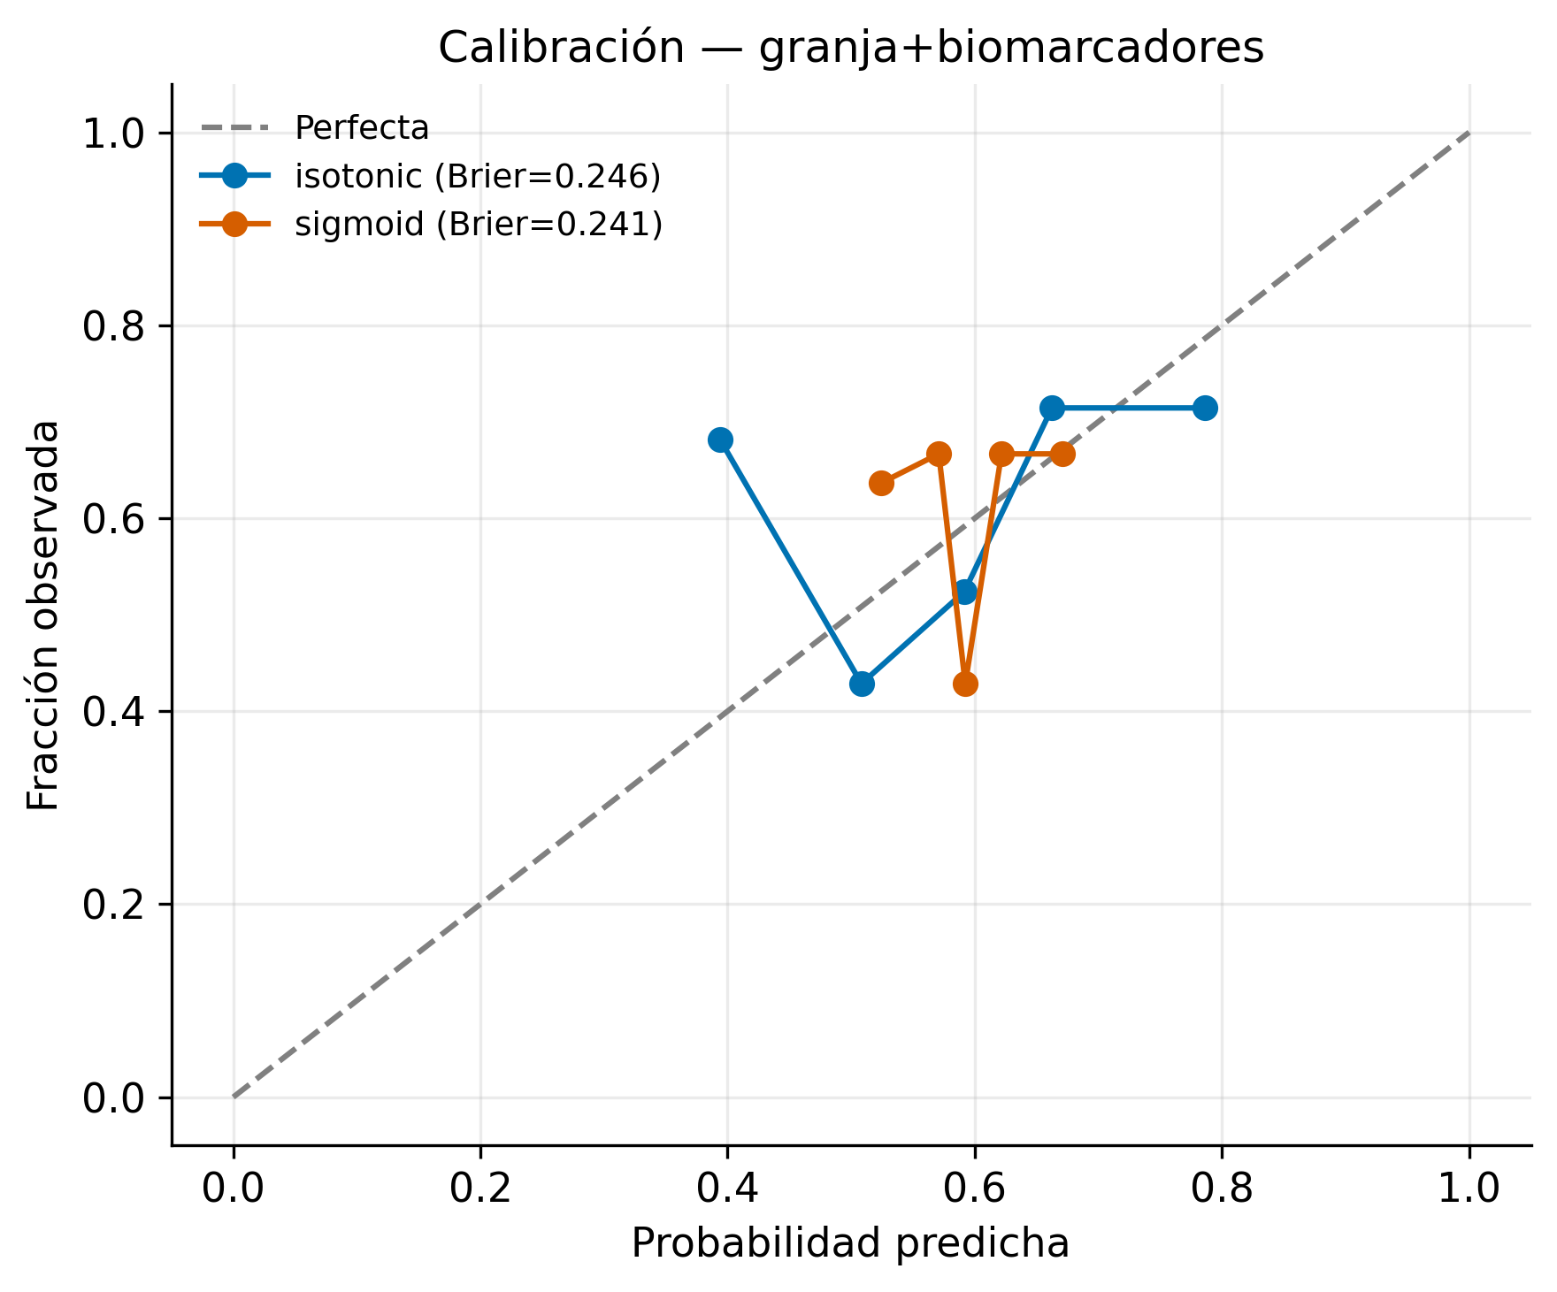
Figura 2. Curva de calibración del modelo granja+biomarcadores para la presencia de lesión (isotónica vs. sigmoide); el Brier score se indica en la leyenda.
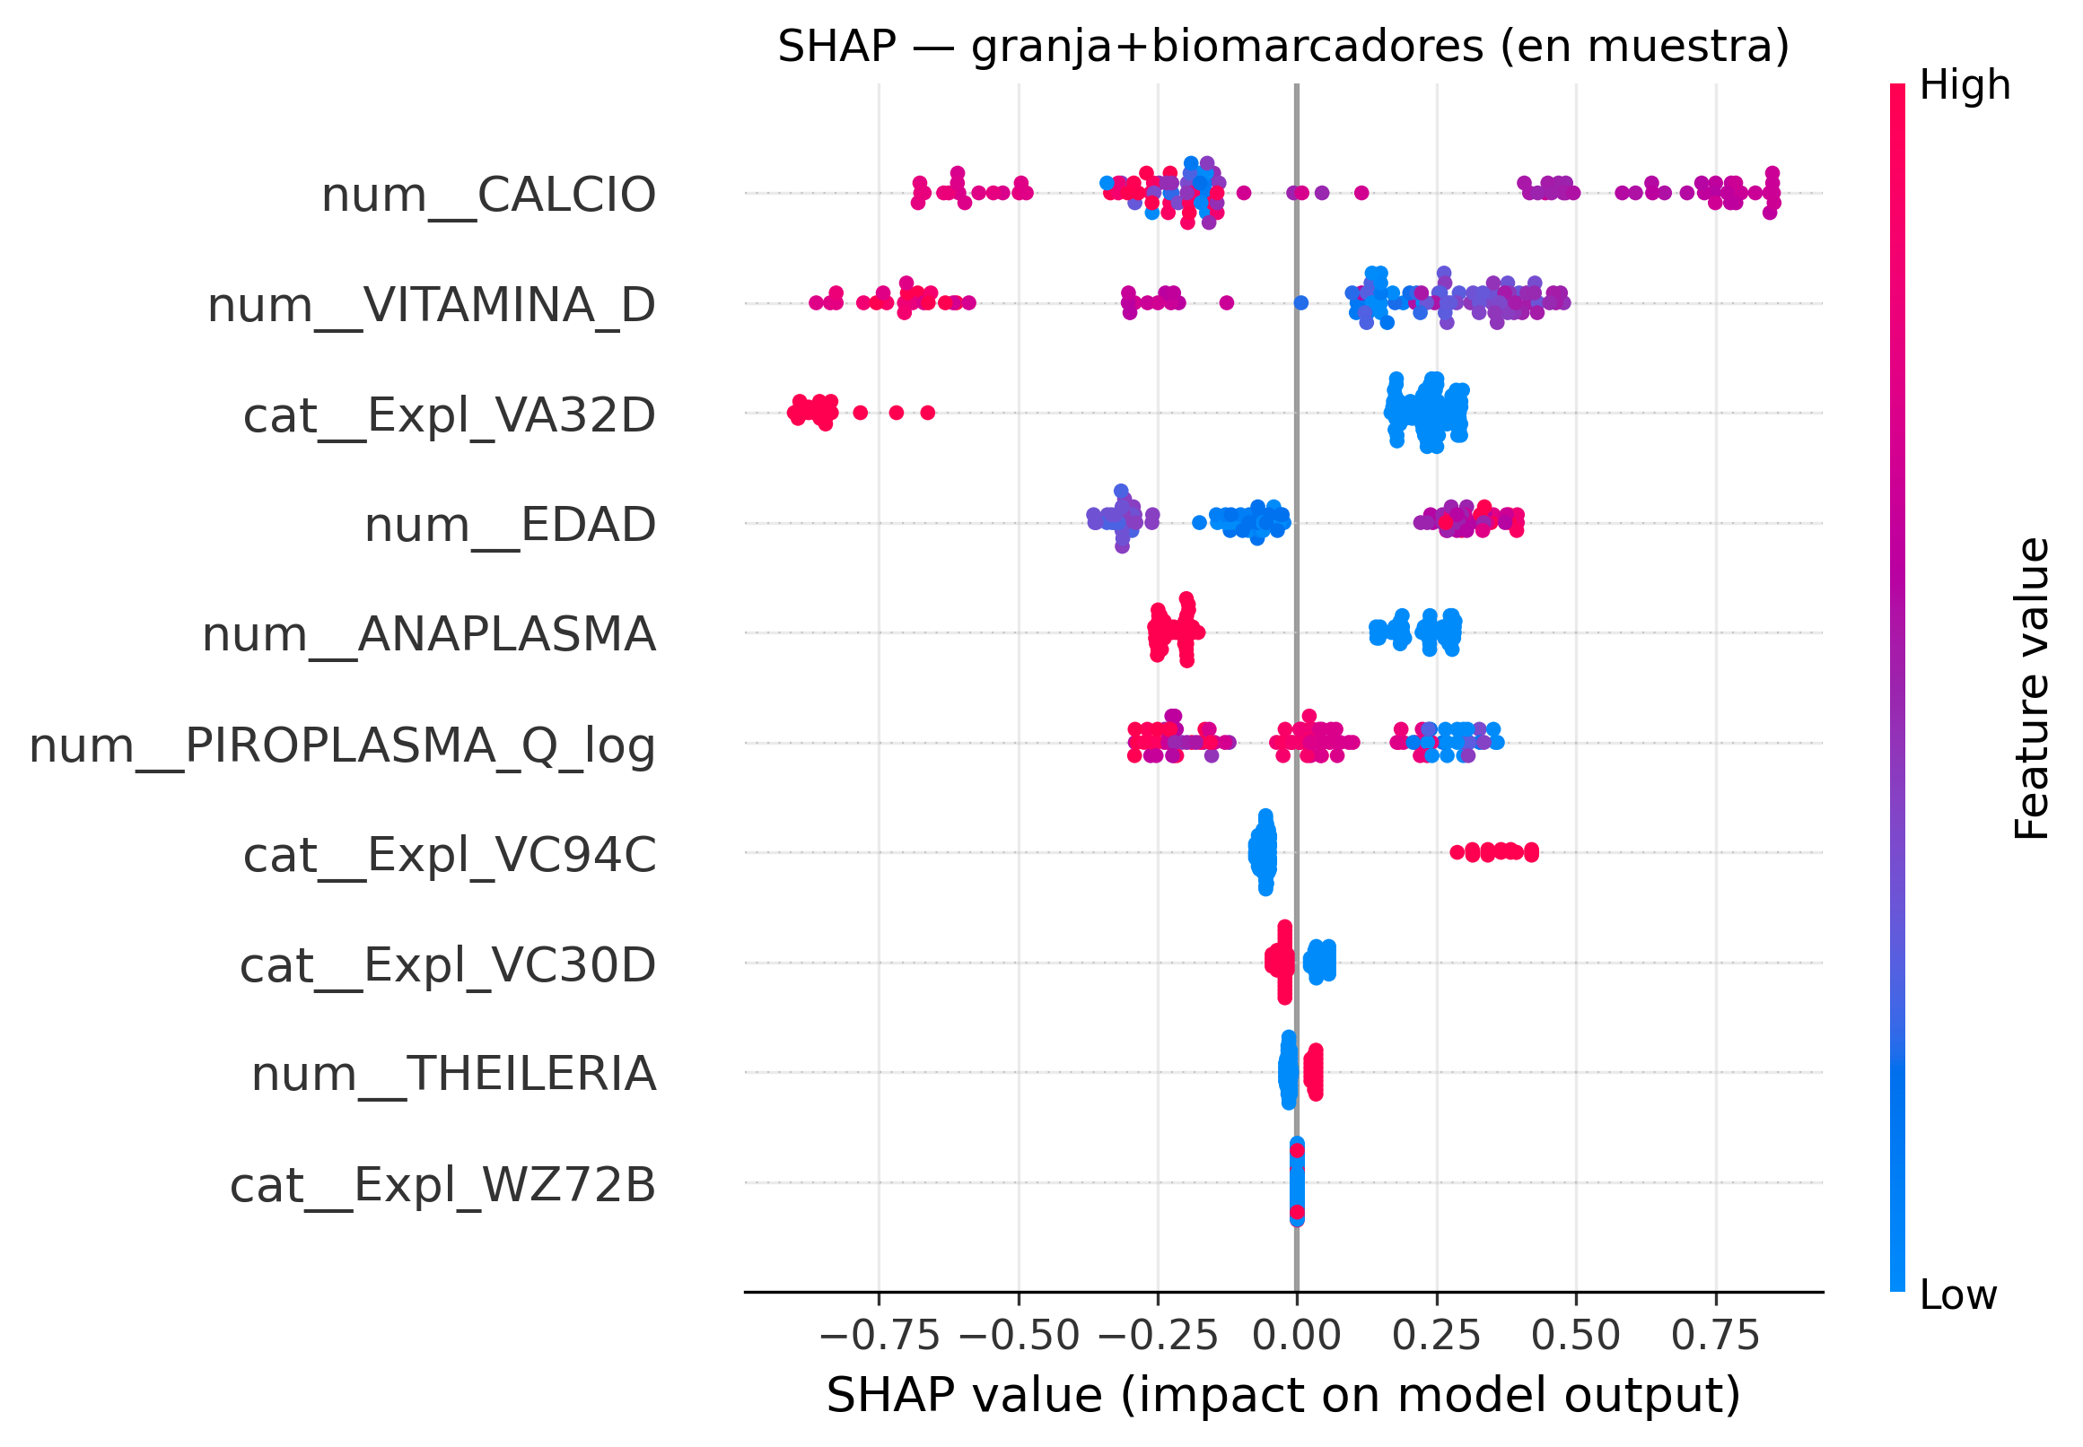
Figura 3. Resumen SHAP (en muestra) del modelo granja+biomarcadores. Las atribuciones describen el comportamiento del modelo en muestra; los indicadores de explotación contribuyen de forma relevante.

3.4. Cuantificación de incertidumbre (conforme)
Incluir la explotación mejoró marginalmente la eficiencia de los conjuntos conformes: al nivel del 80%, la fracción de conjuntos con ambas clases bajó del 73% (sin granja) al 48% (con granja), manteniendo la cobertura cerca del objetivo. La cobertura condicional por explotación se acercó al objetivo (0,79–1,00). Los intervalos conformes para la IDTC apenas se estrecharon (anchura ≈ 18 sobre un rango de 32 al 80%). En conjunto, la incertidumbre individual permanece alta pese a condicionar en la granja.
Esquema (80%) | Cobertura | Tamaño medio | % ambas clases
Sin granja | 0,92 | 1,73 / 2 | 73%
Con granja | 0,89 | 1,48 / 2 | 48%
Tabla 3. Conjuntos conformes para la presencia de lesión (nivel 80%). La granja mejora la eficiencia, pero la mitad de los casos siguen incluyendo ambas clases.
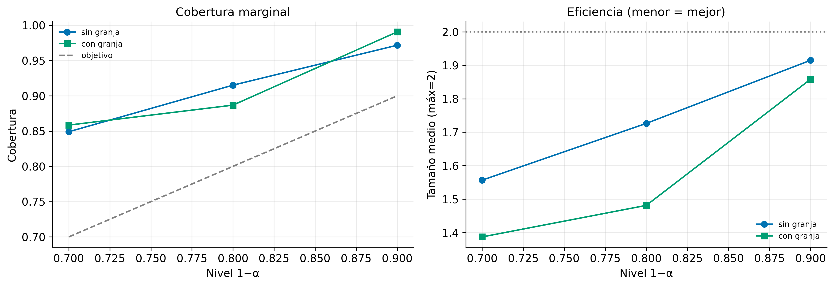
Figura 4. Predicción conforme con y sin la explotación: cobertura marginal (izquierda) y tamaño medio de conjunto (derecha). Incluir la granja reduce el tamaño de conjunto (más informativo).
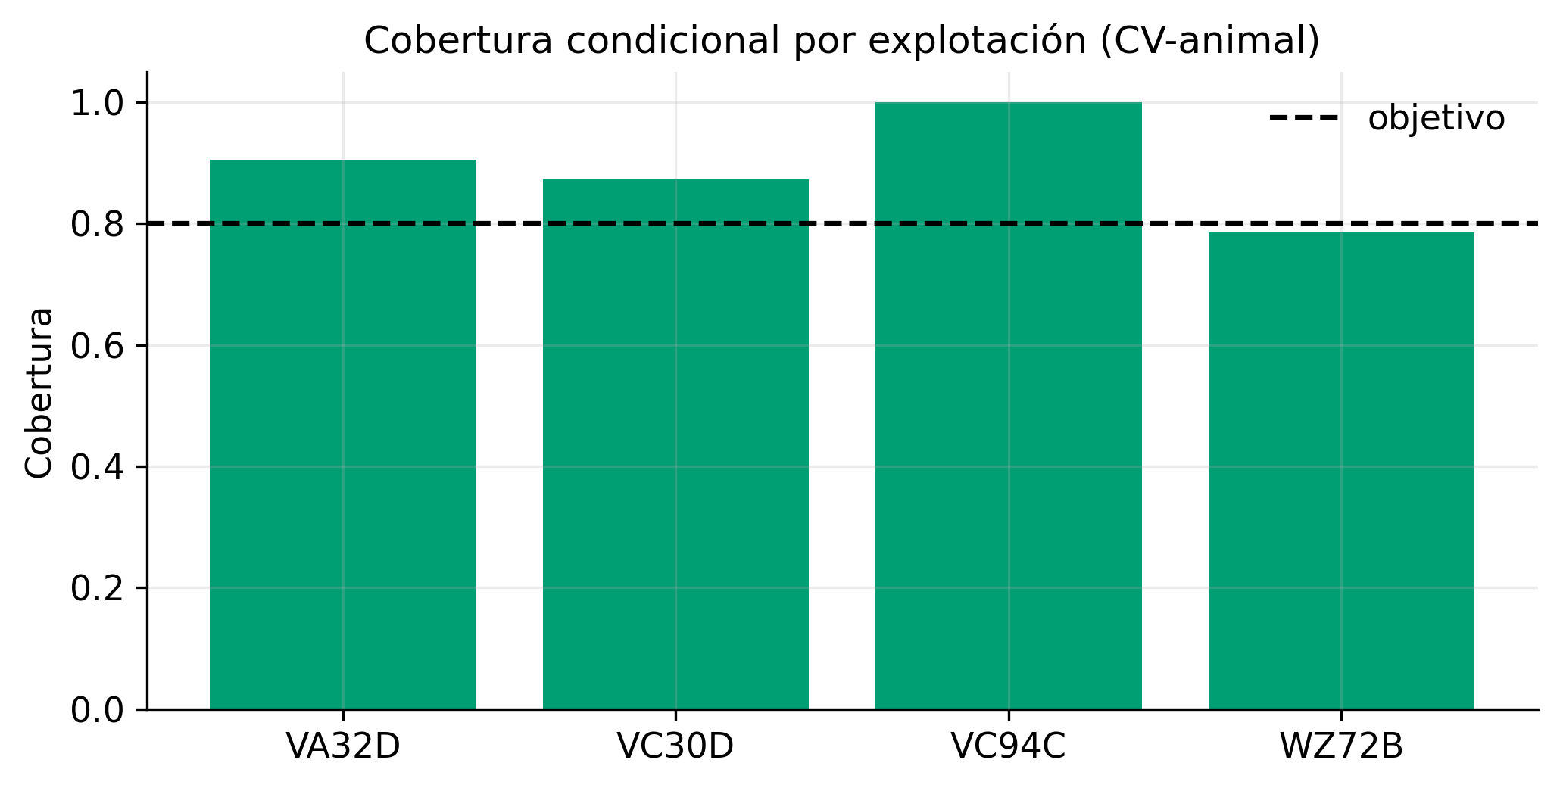
Figura 5. Cobertura condicional por explotación al objetivo del 80% (esquema a nivel de animal con granja). La cobertura se aproxima al objetivo en todas las granjas.
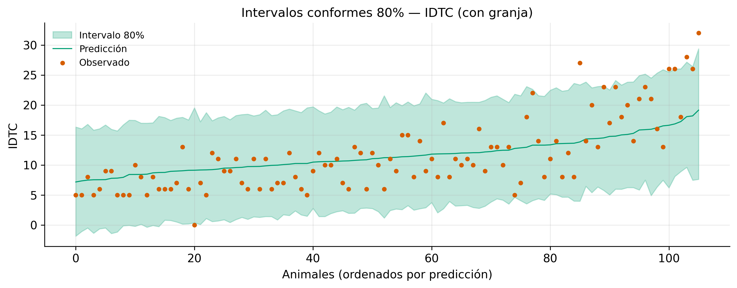
Figura 6. Intervalos conformes al 80% para la IDTC (con granja), ordenados por predicción. La anchura sigue cubriendo gran parte del rango observado.

4. Discusión
Bajo validación a nivel de animal, el fenotipo lesional de la TB bovina resulta predecible en la medida en que se conoce la explotación de procedencia, que actúa como un resumen del riesgo basal (manejo, exposición, nutrición compartidos). Los biomarcadores del hospedador no aportan capacidad predictiva incremental por encima de ese conocimiento.
La aparente mejora de este esquema frente al leave-one-farm-out del estudio principal no refleja una señal biológica recuperada, sino el aprendizaje del nivel basal de granjas que están presentes tanto en entrenamiento como en prueba. Por construcción, un modelo con indicadores de explotación no es aplicable a granjas nuevas; su utilidad se limita a las explotaciones estudiadas.
Ambos análisis —entre granjas y a nivel de animal— convergen: la información explotable está en la explotación, no en los biomarcadores medidos. Esta convergencia, alcanzada por vías metodológicas distintas, refuerza la robustez de la conclusión.

5. Limitaciones
- Optimismo estructural. Animales de la misma granja están en entrenamiento y prueba; el rendimiento es superior al de granjas nuevas (leave-one-farm-out).
- No transferibilidad. Los modelos con indicadores de explotación no aplican a granjas no vistas.
- Pocas explotaciones (4) y n pequeño (106). Limitan la estabilidad de las indicadoras de granja y la potencia; se requirió penalización para evitar separación.
- Desenlaces condicionales y predictores casi degenerados. El patrón y la gravedad solo se definen en lesionados; sexo y Piroplasma aportan poca variabilidad.
- Diseño observacional. No permite conclusiones causales; la granja confunde casi todas las asociaciones.

6. Conclusiones
La validación a nivel de animal con la explotación como covariable muestra que la señal predecible del fenotipo lesional de la TB bovina reside en el riesgo basal de granja y no en los biomarcadores del hospedador, que no aportan valor incremental. El esquema es legítimo para predecir dentro de las explotaciones conocidas, pero sus resultados no deben interpretarse como generalización a granjas nuevas. La conclusión coincide con la del estudio leave-one-farm-out y desaconseja el uso de estos biomarcadores para triaje individual.

Declaraciones
Financiación / Conflictos / Ética / Datos y código / Contribuciones. [ASUMIR: completar; el código de este esquema se entrega en dos cuadernos Jupyter que comparten el módulo de utilidades del proyecto].

Referencias
- Molnar C. Interpretable Machine Learning. 2.ª ed. 2022.
- Molnar C. Introduction to Conformal Prediction with Python. 2023.
- Angelopoulos AN, Barber RF, Bates S. Theoretical Foundations of Conformal Prediction. 2026.
- Harrell FE. Regression Modeling Strategies. 2.ª ed. Springer; 2015.
- Steyerberg EW. Clinical Prediction Models. 2.ª ed. Springer; 2019.
- VanderWeele TJ, Ding P. Sensitivity analysis: the E-value. Ann Intern Med. 2017;167(4):268-74.
- Pedregosa F, et al. Scikit-learn. J Mach Learn Res. 2011;12:2825-30.
- Chen T, Guestrin C. XGBoost. Proc. KDD. 2016:785-94.
- Taquet V, et al. MAPIE: distribution-free uncertainty quantification. arXiv:2207.12274. 2022.
- Sargeant JM, et al. STROBE-Vet statement. Prev Vet Med. 2016.

